Учебная практика по МДК 03.02. Процессы приготовления и подготовки к реализации холодных блюд, кулинарных изделий, закусок
УП № 13:Приготовление холодных закусок из грибов: ассортимент, рецептура, технология приготовления, правила подачи, требования к качеству, условия и сроки хранения.
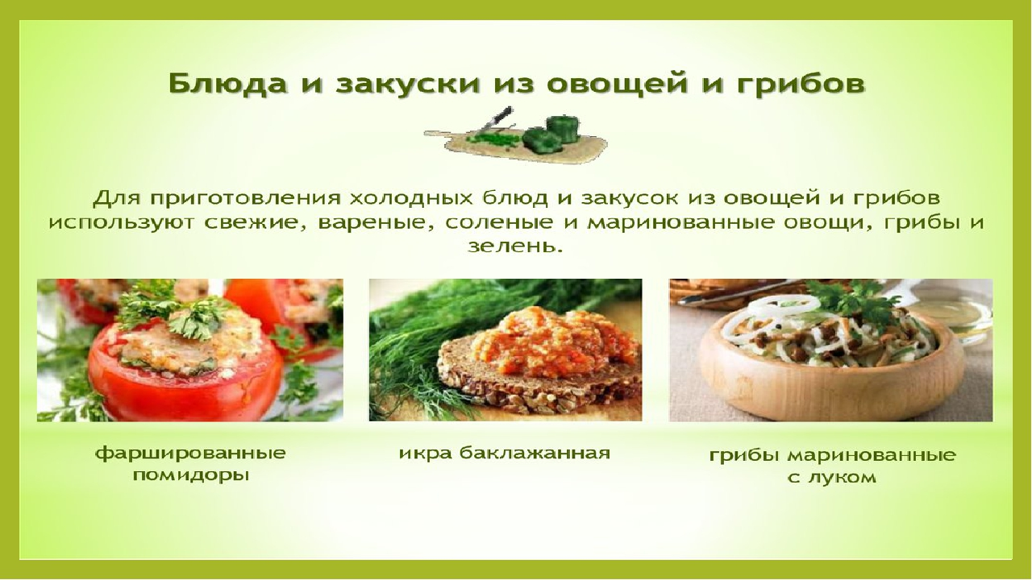
Редька тертая с маслом или сметаной.
Подготовленную редьку трут на терке или шинкуют соломкой либо нарезают очень тонкими ломтиками. Перед отпуском заправляют солью, сахаром, растительным маслом или сметаной и посыпают зеленью.
Свекла маринованная.
Вареную или печеную свеклу режут ломтиками, укладывают в керамическую, стеклянную или фарфоровую посуду и заливают чуть теплым маринадом, можно добавить тертый хрен. Для маринада в кипящую воду добавляют корицу и гвоздику, лавровый лист, перец, сахар, соль, вливают уксус, кипятят 2—3 мин и охлаждают. В течение 3—4 ч свекла в маринаде должна находиться в холодном помещении. При отпуске маринованную свеклу поливают растительным маслом.
Тыква в маринаде.
Подготовленную тыкву режут ломтиками толщиной 1—1,5 см и массой по 30—40 г, панируют в муке, жарят на растительном масле, заливают частью готового соуса (маринад овощной с томатом), тушат 8—12 мин и охлаждают. Перед отпуском тыкву перекладывают на тарелки или в салатники, заливают окончательно маринадом, посыпают зеленью.
Кабачки, баклажаны, перец, фаршированные овощами.
Подготовленные для фарширования овощи наполняют фаршем. Для фарша нашинкованные соломкой лук, морковь, петрушку и сельдерей пассеруют на растительном масле, добавляют томатное пюре и вновь пассеруют, соединяют с полуготовой тушеной капустой (для кабачков), тушат 3—5 мин, заправляют солью, перцем и охлаждают. Фаршированные овощи укладывают на противень или в глубокий сотейник, заливают томатным (сметанным, сметанным с томатом) соусом и тушат 20 мин. При отпуске охлажденные овощи поливают соусом и посыпают зеленью.
Грибы маринованные, соленые или отварные с луком.
Белые, грузди, рыжики и другие маринованные или соленые грибы отделяют от маринада или рассола, нарезают дольками или мелкими ломтиками, заправляют растительным маслом или сметаной, укладывают в салатник и посыпают зеленым луком.
Помидоры, фаршированные мясным салатом.
Верхнюю часть (1/3) помидора срезают, удаляют семена, сок, делают углубление, посыпают внутри солью, перцем, наполняют приготовленным мясным или рыбным салатом либо яйцом и луком, посыпают зеленью и укладывают в вазочку или тарелку с бумажной салфеткой.
Икра из кабачков или баклажанов.
Подготовленные овощи запекают в жарочном шкафу, кабачки можно припустить. После охлаждения овощи рубят или пропускают через мясорубку. Репчатый лук мелко рубят и пассеруют на растительном масле, добавляют томатное пюре, вновь пассеруют, кладут баклажаны или кабачки и уваривают. Загустевшую и охлажденную массу заправляют перцем, уксусом, растительным маслом, иногда добавляют рубленый чеснок, растертый с зеленью. Отпускают икру, посыпая зеленью.
Грибная икра.
Сушеные грибы варят и мелко рубят вместе с солеными грибами, затем соединяют с мелкорубленым репчатым луком и жарят 15—20 мин на растительном масле. Охлажденную икру заправляют уксусом, солью, перцем и посыпают зеленым луком.
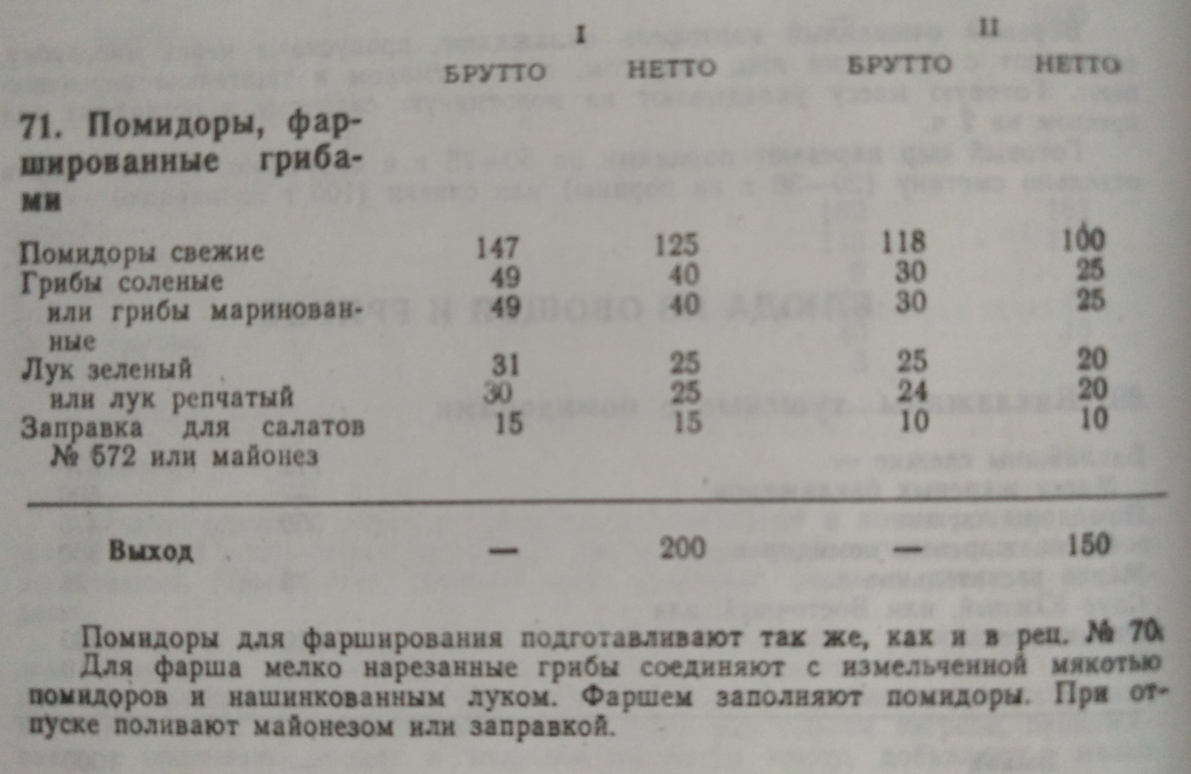

По возможности делайте дома, что идёт по программе учебной практике и скидывайте в ВК или на электронную почту elena.grofel@yandex.ru

